Audzināšana ģimenē:
ko domā un dara cilvēks,
kad viņš audzina vai neaudzina
Dr.paed., JVLMA as.profesore Dace Medne
2014. gada februāris
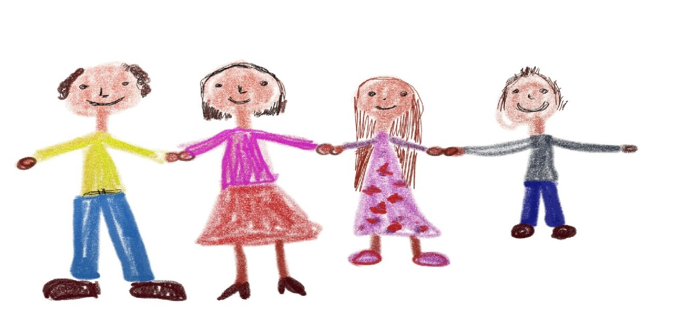
Ko dara cilvēks, kad viņš audzina?

Audzināšana
Audzināšana galvenokārt saistās ar attieksmju kā personības īpašību, rakstura iezīmju un uzvedības pašregulācijas veidošanos (Špona, 2006).
Audzināšana ir sociāls process, kurā veidojas cilvēka attieksmes (Наумчик, 2005).
Audzināšana ir pieaugušā reakcija uz bērna attīstību (Liegle, 2006).
Audzināšana ir saistīta ar konkrētās sabiedrības izpratni par personības attīstības mērķi (Matsumoto, 2000).
Tieši ģimene ieliek pamatus vērtībām, kas ļauj bērniem iekļauties sociālajā vidē (Peseshkian, 1987).
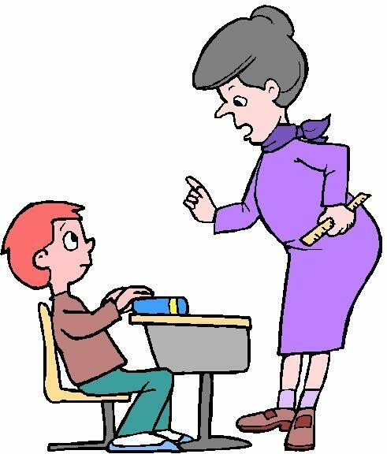

Realitāte
Kad, tu izaugsi, es
vēlos, lai tu esi
pašpārliecināts,
patstāvīgi domājošs
un mērķtiecīgs. Bet,
kamēr tu vēl esi
bērns, es gribētu, lai
tu esi paklausīgs,
piekāpīgs un kluss.

Problēma
- Katrā kultūrvidē ikvienam, kas pievēršas audzināšanas teorijai un praksei, jau ir sava pieredze, kuras ietekmē izveidoti konkrēti priekšstati, no kuriem grūti atbrīvoties (Mollenhauer, Brumlik, Wudtke, 1978).
- Neskatoties uz deklarētajām mūsdienu cilvēka nozīmīgākajām audzināšanas vērtībām, ordinārajā dzīvesdarbībā viņu bieži raksturo sociālais infantilisms (Абраменкова, 2008).
- Padziļinās mūsdienu mītisms (Raipulis, 2008), kas arī mūsdienās legāli mazina vecāku atbildību par audzināšanu.

Problēma
- Tādi sociāli fenomeni kā pedagoģiskā „mode” nav nejauši, tāpēc tos nedrīkst ignorēt (Bergmann, 2006).
- „Daudz pārpratumu rodas tāpēc, ka cilvēki nedomājot vēlas sekot padomiem. Vecākiem vajadzīgas ne jau dogmas, vārdi vai atsevišķi principi. Nevar sekot instrukcijām, ja nav izpratnes un iejūtības” (Pikler, 2007:130).
- Arī mūsdienās visbiežāk audzināšana pamatojas biogrāfiskajā audzināšanā, kas ir nepietiekami izmantošanai humānā audzināšanas procesā (Mollenhauer, Brumlik, Wudtke, 2003).

Audzināšanas/pašaudzināšanas mijsakarība
- „Atvainošanās nevar novērst audzināšanas kļūdas, to var izdarīt pašaudzināšana” (Франкл, 2001:88).
- Lai vecāki realizētu audzināšanas procesa mērķi un ieceres, nepieciešams pilnveidot savu personību (Гребенников, 1991).
- Audzināšanas procesā vecāki pilnveido savu personību, pilnveidojot vērtības un kompetences, jo ir neiespējami bērnos rosināt tās īpašības, kas tiek tikai deklarētas, un mazināt tās, kuras vecāki demonstrē (Куликова, 2000).
- Teorija par audzināšanu pamato un vada pedagoģisko rīcību tikai tad, kad tā arī pašu rīcības personu vedina uz pašanalīzi (Mollenhauer, Brumlik, Wudtke, 2003).
Kāpēc bērni uzvedas sociāli nepieņemami (Dreikurs, R.,Blumenthal, E. 1986).
- Uzmanības piesaistīšana
- Cīņa par varu
- Atriebība
- Izvairīšanās
Kā atpazīt kļūdainu uzvedības mērķi
Ja jūs jūtat: Bērna reakcija uz piezīmi | Ko ar savu Mērķis uzvedību grib pateikt bērns | Kā labot  tādu uzvedību | Iemāciet savam bērnam:
Dusmas Panācis, ka  Gribēdami pievēršat atgādināt viņam bērnam, ka uzmanību,  esat aizņemti, bērns kādu pierunājiet laiku jums netraucēt netraucē.  vai sajūsma  par paraugbērnu | Ar mani Uzmanība  rēķināsies, kad ievēros vai lūgs kaut ko izdarīt.  Būt mīlētam, ievērotam. | Neko neteikt. Klusējot ļaut bērnam  saprast, ka viņu mīlat. Sāciet rīkoties, tiklīdz bērns sāk jūs kaitināt. | Pievērst sev uzmanību adekvātā veidā.

mērķi
Ja jūs jūtat: Bērna Ko ar savu Mērķis reakcija uz uzvedību grib piezīmi pateikt bērns | Kā labot tādu Iemāciet  uzvedību savam  bērnam:
Kūdīšana Paliek pie Ar mani Cīņa  Vajadzība sava. Bērns rēķināsies tikai par parādīt savu grib gūt tad, ja man uz varu “varu”, virsroku, kļūt kādu būs sašutumu. par stāvokļa ietekme; jūs Jums mests noteicēju. darīsiet kā es izaicinājums – gribēšu; es “Es tevi pierādīšu, ka piespiedīšu to man nevar darīt”. “Tu tik darīt pāri. un tā mani nepārspēsi”. | Ļaujiet izvēlēties, Sasniegt  nepavēliet. vēlamo tā, lai Nesacentieties, abas konflikta nemēģiniet puses būtu pierādīt, kurš apmierinātas. izturīgāks. Mīļi ieskatieties acīs. Neiesaistieties  strīdā, bet arī neizvairieties.  Saprātīgā veidā ļaujiet bērnam sajust patstāvību.
mērķi
Ja jūs jūtat: Bērna Ko ar savu Mērķis reakcija uz uzvedību grib piezīmi pateikt bērns | Kā labot tādu uzvedību | Iemāciet savam bērnam:
Aizvainojums, Grib jums Lai mani Atriebība  niknums. “atmaksāt ar nemīl, es tur Jūs gribat to pašu”. neko nevaru “nokārtot Izraisa pret darīt, bet ar rēķinus”. “Kā sevi nepatiku. mani  tu varēji pret rēķināsies tikai mani tā tad, kad es izturēties!?” atriebšos. | Neatriebieties. Ar cieņu Atjaunojiet apvaldiet attiecības. savu Ļaujiet aizvainojumu,  iedarboties neatriebieties dabiskajām citiem.  sekām, kas bērnam sniegs apmierinājumu. Nodibiniet draudzīgākus kontaktus.
mērķi
Ja jūs jūtat: Bērna Ko ar savu Mērķis Kā labot Iemāciet reakcija uz uzvedību tādu savam piezīmi grib pateikt uzvedību bērnam:
bērns
Izmisums Nav Man nekas Izvairīšanās Nepierunājiet, Novest lietu
Ko lai iesāku? reakcijas. Jūt, neizdosies tā neizrādiet, ka līdz galam un
Žēlums. ka nav vērts kā vajag, žēlojat. pārvarēt kaut ko tāpēc vispār Rīkojieties grūtības.
uzsākt. neko pakāpeniski. Izjust savas
Pasīvs. nedarīšu. Nedariet neko patiesās Esmu viņa vietā. spējas.
neapdāvināts Atrodiet tādu un muļķis. situāciju, kurā Lieciet mani bērns izjutīs mierā savu vērtību.

Ko mēs patiesībā vēlamies bērnos ieaudzināt?
Ikdienas dzīvesdarbībā eksistē pretruna: no vienas puses, pozitīvā nozīme audzināšanā ir it kā pašsaprotama, no otras puses, vairums cilvēku izturas tā, it kā „kritika būtu labākais audzināšanas paņēmiens” (Hinsch, Wittman, 2003:41). Pozitīvā akcentēšana sadarbībā veicina cieņu, patstāvību, ticību sev, rosina resursu apzināšanos (Hargens, 2000:39).

Pozitivitātes princips
Broņeslavs atnāk no skolas 2 stundas vēlāk kā vajadzētu un saka, ka skolotāja visus aizkavējusi.
- Māte: tu esi melis, tu vienmēr melo, kas gan no tevis izaugs!
Par ko mani Dievs tā sodījis?!
- Tas gan ir nedaudz dīvaini. Bet, ja tevi atstāja pēc stundām vai arī tev bija kādas darīšanas pēc stundām – tu man vari par to droši pastāstīt. Žēl tikai, ka pusdienas vēlreiz ir jāuzsilda.

Precizitāte
- Alma atnāk no skolas stundu vēlāk kā solījusi.
Māte: par sodu nedabūsi nekādas pusdienas. Ja nesaproti pa labam, būs šādi!
Tā reizēm notiek. Tagad tev paliek par stundu mazāk laika rotaļām līdz tam, kamēr sāksi pildīt mājas darbus.
- Broņeslavs pilda mājas darbu.
Tu tik ilgi pārrakstīsi tekstu, kamēr būs uzrakstīts bez kļūdām un kārtīgi, pat, ja tev būs jāsēž līdz vēlai naktij!
Tu tik daudz vārdus esi uzrakstījis pareizi, vēl, lūdzu, izlabo šīs kļūdas un tad mēs kopā vēlreiz pārskatīsim.

Kārtība
Tēvs ieiet pusaudža istabā.
- Cik reizes tev var teikt, lai tu sakārto savu istabu! Kā var dzīvot tādā cūku kūtī, kas gan izaugs no tevis!
- Vai tu uzskati, ka tava istaba ir sakārtota?!

Tīrība
• Broņeslavs ienāk dzīvoklī no pagalma.
Cik reizes es tev esmu teikusi, neienes tik daudz dubļus no ielas! Mūsu māja vienmēr izskatās kā cūku kūts. Es tevi vairs nelaidīšu pagalmā!
Es priecājos, kad tu labi pavadi laiku pagalmā, zini ko, sarunāsim, ka tu novilksi apavus pie ārdurvīm, bet tagad mazgā rokas un ēdīsim tavu mīļo biešu zupu.

Akurātums, kārtīgums
- Cik reizes tev jāsaka, salasi mantas, lai varam iet mājās! Nekad tevi neizlūgsies salasīt mantas, kas gan to tāda izaugs!
- Lēnām sāksim taisīties mājās! Salasīsim spainītī formītes, lāpstiņu paņemsim! Tagad iesim mājās ... cik ātri mēs kopā salasījām mantiņas! Aiziesim mājās, nomazgāsim rokas un ēdīsim garšīgo zupiņu!
- Ak, šausmas! Kā tu esi apģērbies! Kā tāds lamzaks! Viss šķībi un nepareizi!
- Skat, zābakus esi uzvilcis pareizi! Vēl atliek sakārtot cepurīti, lai austiņām ir silti un pogas sapogāt pareizi un nu mēs varam iet ārā!
- Trīsgadīgā Alma pusdieno.
Vai tad tu tiešām vienreiz nevari paskatīties kā tu ēd! Kā tu domā, cik reizes tās bikses man būs jāmazgā! Kas gan no tādas lempes izaugs!
Tev jau tik daudzas reizes sanāca ēst akurāti! Tas liecina, ka tev jau sāk izdoties! Mazs traips neko nenozīmē. Nākamreiz uzliksim tev salvetes uz biksēm. Ko saki?
Vecāku nostādnes audzināšanā un to iespējamās sekas uz bērna personību
Nostādne s Nostādnes Komunikācijas Sekas uz bērna
veids izpausme veida ar bērnu attīstību
raksturojums
Līdztiesība Interese par Atbalsts Drošības izjūta bērnu Iedrošinājums Patstāvība
Ticība bērnam Izdošanās situācijas veidošana Pozitīvas perspektīvas ieskicēšana
Daru visu bērna
Pārmērīgs
Steiga/spriedze
Patstāvības
Atsvešinātība Neieredzu bērnu Vienaldzība Noslēgtība Viņš man traucē Emocionāla un/vai Agresija fiziska vardarbība Aizkavēta
emocionālā attīstība
Pārmērīgs Nevēlos tādu Nekad neslavē, Trauksme prasīgums bērnu, kāds ir, meklē trūkumus, Nepārliecinātība
varētu viņu kritika Bailes samainīt pret citu

Epiģenētiskā pieeja audzināšanai
- Vides faktori ietekmē līdz 51 % bērna inteliģences potenciāla (Devlin, B., Daniels M., et al. 1997).
- Epiģenētiskā ietekme turpinās arī pēc bērna piedzimšanas, jo vecāki turpina veidot bērna attīstības vidi – agrīnā vecuma bērna attīstībā sociālā vide sniedz svarīgāko pieredzi, tā iespaido kādi gēni izpaudīsies (Siegel, 1999).
- Specifiski gēni korelē ar organisma uzvedību un īpašības, bet tiek aktivizēti tikai tad, kad kaut kas vidē tos aktivizē (Liptons, 2011).
Psiholoģiskās barjeras, kas traucē audzināšanas procesā
- Didaktisma
- Aizņemtības
- Pieaudzības (pārākuma)
- Pieredzes
- Stereotipu
Audzināšanas paņēmienu izvēle
Vai tās nav patiesa vājprāta pazīmes, ka darot vienu un to pašu, mēs atkal un atkal gaidām citu rezultātu.
A.Einšteins
Lai audzinātu nepieciešams
- Pazīt sevi
- Pazīt bērnu

Jūsu uzskati kļūst par domām,
Jūsu domas kļūst par vārdiem,
Jūsu vārdi kļūst par darbiem,
Jūsu darbi kļūst par ieradumiem, Jūsu ieradumi kļūst par vērtībām, Jūsu vērtības kļūst par likteni.
Mahatmas Gandijs
Audzināšana ir ilgstošs process, kura patiesais rezultāts atklājas tikai pēc daudziem gadiem (Куликова, 2000:112)
